

**О внесении изменения в решение маслихата района Алтай от 28 сентября 2021 года №7/18-VII "Об утверждении Плана по управлению пастбищами и их использованию по сельскому округу Полянское района Алтай на 2022-2023 годы"**

Решение маслихата района Алтай Восточно-Казахстанской области от 21 октября 2022 года № 23/9-VII

      Маслихат района Алтай **РЕШИЛ:**

      Внести в решение маслихата района Алтай от 28 сентября 2021 года №7/18-VII "Об утверждении Плана по управлению пастбищами и их использованию по сельскому округу Полянское района Алтай на 2022-2023 годы" следующее изменение:

      план по управлению пастбищами и их использованию по сельскому округу Полянское района Алтай на 2022-2023 годы изложить в новой редакции, согласно приложению к настоящему решению.

|  |  |
| --- | --- |
| *Секретарь маслихата района Алтай* | *Л. Гречушникова* |

|  |  |
| --- | --- |
|  | Приложение к решению маслихата района Алтай от 21 октября 2022 года № 23/9-VII |

**План по управлению пастбищами и их использованию в сельском округе Полянское района Алтай на 2022-2023 годы**

      Настоящий План по управлению пастбищами и их использованию в сельском округе Полянское района Алтай на 2022-2023 годы (далее - План) разработан в соответствии с Законами Республики Казахстан "О местном государственном управлении и самоуправлении в Республике Казахстан", "О пастбищах", приказом Заместителя Премьер-Министра Республики Казахстан - Министра сельского хозяйства Республики Казахстан от 24 апреля 2017 года № 173 "Об утверждении Правил рационального использования пастбищ" (зарегистрирован в Реестре государственной регистрации нормативных правовых актов № 15090), приказом Министра сельского хозяйства Республики Казахстан от 14 апреля 2015 года № 3-3/332 "Об утверждении предельно допустимой нормы нагрузки на общую площадь пастбищ" (зарегистрирован в Реестре государственной регистрации нормативных правовых актов № 11064).

      План принимается в целях рационального использования пастбищ, устойчивого обеспечения потребности в кормах и предотвращения процессов деградации пастбищ.

      План содержит:

      схему (карту) расположения пастбищ на территории сельского округа Полянское района Алтай в разрезе категорий земель, собственников земельных участков и землепользователей на основании правоустанавливающих документов (приложение 1);

      приемлемые схемы пастбищеоборотов (Приложение 2);

      3) карту с обозначением внешних и внутренних границ и площадей пастбищ, в том числе сезонных, объектов пастбищной инфраструктуры (Приложение 3);

      4) схему доступа пастбищепользователей к водоисточникам (озерам, рекам, прудам, копаням, оросительным или обводнительным каналам, трубчатым или шахтным колодцам), составленную согласно норме потребления воды (Приложение 4);

      5) схему перераспределения пастбищ для размещения поголовья сельскохозяйственных животных физических и (или) юридических лиц, у которых отсутствуют пастбища, и перемещения его на предоставляемые пастбища (Приложение 5);

      6) схему размещения поголовья сельскохозяйственных животных на отгонных пастбищах физических и (или) юридических лиц, не обеспеченных пастбищами, расположенными в сельском округе Полянское (Приложение 6);

      7) календарный график по использованию пастбищ, устанавливающий сезонные маршруты выпаса и передвижения сельскохозяйственных животных (Приложение 7);

      7-1) Карта с обозначением внешних и внутренних границ и площадей пастбищ, необходимых для удовлетворения нужд населения для выпаса сельскохозяйственных животных личного подворья, в зависимости от местных условий и особенностей (Приложение 7-1).

      План принят с учетом сведений о состоянии геоботанического обследования пастбищ, сведений о ветеринарно-санитарных объектах, данных о численности поголовья сельскохозяйственных животных с указанием их владельцев - пастбищепользователей, физических и (или) юридических лиц, данных о количестве гуртов, отар, табунов, сформированных по видам и половозрастным группам сельскохозяйственных животных, сведений о формировании поголовья сельскохозяйственных животных для выпаса на отгонных пастбищах, особенностей выпаса сельскохозяйственных животных на культурных и аридных пастбищах, сведений о сервитутах для прогона скота и иных данных, предоставленных государственными органами, физическими и (или) юридическими лицами.

      По административно-территориальному делению в сельском округе Полянское имеются 5 населенных пунктов.

      Общая площадь территории сельского округа Полянское 42675 га, из них пашни – 5843 га, пастбищные земли – 29285 га.

      По категориям земли подразделяются на:

      земли сельскохозяйственного назначения – 15682 га;

      земли населенных пунктов – 6900 га;

      земли промышленности, транспорта, связи, для нужд космической деятельности, обороны, национальной безопасности и иного несельскохозяйственного назначения – 5 га;

      земли запаса - 20088 га.

      По природным условиям территория сельского округа Полянское находится в горной лугово-степной зоне. Климат влажный, умеренно теплый. Осадков выпадает за год в среднем 560 мм. Максимальное количество их приходится на июль.

      Почвы в основном горные черноземы, выщелоченные и горностепные.

      На территории сельского округа Полянское имеется скотомогильник.

      На 1 января 2021 года в сельском округе Полянское насчитывается крупного рогатого скота 1424 головы, из них маточное (дойное) поголовье 490 голов, мелкого рогатого скота 571 голова, лошадей 544 головы, (таблица № 1) из них:

      в поселке Прибрежный:

      крупного рогатого скота 98 голов, из них маточное (дойное) поголовье 39 голов, мелкого рогатого скота 56 голов, лошадей - 0 голов.

      Площадь пастбищ составляет 3134 га.

      в селе Полянское:

      крупного рогатого скота 142 головы, из них маточное (дойное) поголовье 69 голов, мелкого рогатого скота 196 голов, лошадей - 380 голов.

      Площадь пастбищ составляет 980 га.

      в селе Дородница:

      крупного рогатого скота 1055 голов, из них маточное (дойное) поголовье 305 голов, мелкого рогатого скота 53 головы, лошадей – 160 голов.

      Площадь пастбищ составляет 1005 га.

      в селе Васильевка:

      крупного рогатого скота 99 голов, из них маточное (дойное) поголовье 64 головы, мелкого рогатого скота 192 головы, лошадей – 4 головы.

      Площадь пастбищ составляет 1051 га.

      в селе Заводинка:

      крупного рогатого скота 30 голов, из них маточное (дойное) поголовье 13 голов, мелкого рогатого скота 4 головы, лошадей – 0 голов.

      Площадь пастбищ составляет 59 га.

**Данные о численности поголовья сельскохозяйственных животных по сельскому округу Полянское**

|  |  |
| --- | --- |
|  | Таблица № 1 |

|  |  |  |  |  |  |  |  |  |  |  |  |  |  |
| --- | --- | --- | --- | --- | --- | --- | --- | --- | --- | --- | --- | --- | --- |
| № | Населенные пункты | Население | | | | Сельскохозяйственные формирования | | | | Всего: | | | |
| Крупный рогатый скот | | Мелкий рогатый скот | Лошади | Крупный рогатый скот | | Мелкий рогатый скот | Лошади | Крупный рогатый скот | | Мелкий рогатый скот | Лошади |
| всего | в том числе дойные | Всего | в том числе дойные | всего | в том числе дойные |
| 1 | Поселок Прибрежный | 98 | 39 | 56 | 0 | 0 | 0 | 0 | 0 | 98 | 39 | 56 | 0 |
| 2 | с.ело Полянское | 142 | 69 | 196 | 23 | 0 | 0 | 0 | 357 | 142 | 69 | 196 | 380 |
| 3 | Село Дородница | 62 | 35 | 53 | 52 | 993 | 270 | 0 | 108 | 1055 | 305 | 53 | 160 |
| 4 | Село Васильевка | 62 | 46 | 192 | 4 | 37 | 18 | 0 | 0 | 99 | 64 | 192 | 4 |
| 5 | Станция Заводинка | 30 | 13 | 74 | 0 | 0 | 0 | 0 | 0 | 30 | 13 | 74 | 0 |
|  | Итого: | 394 | 202 | 571 | 79 | 1030 | 288 | 0 | 465 | 1424 | 490 | 571 | 544 |

      Для обеспечения сельскохозяйственных животных по сельскому округу Полянское, имеются всего 29285 га пастбищных угодий, в черте населенных пунктов числится 6229 га пастбищ.

      На основании вышеизложенного, согласно статьи 15 Закона Республики Казахстан "О пастбищах" для нужд местного населения (поселок Прибрежный, село Полянское, село Васильевка, село Дородница, станция Заводинка) по содержанию маточного (дойного) поголовья сельскохозяйственных животных при имеющихся пастбищных угодьях населенных пунктов в размере 6229 га, потребность составляет 733 га (таблица № 2).

|  |  |
| --- | --- |
|  | Таблица №2 |

|  |  |  |  |  |  |  |  |
| --- | --- | --- | --- | --- | --- | --- | --- |
| № | Населенный пункт | Площадь пастбищ, (га) | Наличие дойных коров (гол.) | Норма потребности пастбищ на 1 голову, (га) | Потребность пастбищ, (га) | Не обеспечено пастбищами (га) | Излишки, (га) |
| 1 | Поселок Прибрежный | 3134 | 39 | 3 | 117 | - | 3017 |
| 2 | Село Полянское | 980 | 69 | 3 | 207 | - | 773 |
| 3 | Село Дородница | 1005 | 35 | 4 | 140 | - | 865 |
| 4 | Село Васильевка | 1051 | 46 | 5 | 230 | - | 821 |
| 5 | Станция Заводинка | 59 | 13 | 3 | 39 | - | 20 |
|  | Итого: | 6229 | 202 |  | 733 | 0 | 5496 |

      Выпас других сельскохозяйственных животных местного населения при норме нагрузки на голову: крупный рогатый скот – 3 га, мелкий рогатый скот – 0,5 га, лошадей – 5 га, также производится в черте населенных пунктов (таблица № 3).

|  |  |
| --- | --- |
|  | Таблица № 3 |

|  |  |  |  |  |  |  |  |  |  |  |  |
| --- | --- | --- | --- | --- | --- | --- | --- | --- | --- | --- | --- |
| № | Населенные пункты | население | | | Норма потребности пастбищ на 1 голову, (га) | | | Потребность пастбищ, (га) | | | |
| Крупный рогатый скот | Мелкий рогатый скот | Лошади | Крупный рогатый скот | Мелкий рогатый скот | Лошади | Крупный рогатый скот | Мелкий рогатый скот | Лошади | Итого (га) |
| 1 | Поселок Прибрежный | 59 | 56 | 0 | 3 | 0,5 | 5 | 177 | 28 | 0 | 205 |
| 2 | Село Полянское | 73 | 196 | 23 | 3 | 0,5 | 5 | 219 | 98 | 115 | 432 |
| 3 | Село Дородница | 27 | 53 | 52 | 3 | 0,5 | 5 | 81 | 27 | 260 | 368 |
| 4 | Село Васильевка | 16 | 192 | 4 | 3 | 0,5 | 5 | 48 | 96 | 20 | 164 |
| 5 | Станция Заводинка | 17 | 74 | 0 | 3 | 0,5 | 5 | 51 | 37 | 0 | 88 |
|  | Итого: | 192 | 571 | 79 |  |  |  | 576 | 286 | 395 | 1257 |

      Для выпаса скота местного населения поселка Прибрежный организован гурт - северо-западнее поселка Прибрежный, водопой - ручей Маралий.

      Для выпаса скота населения села Полянское организовано 2 гурта: 1 гурт - западнее села Полянское, водопой - речка Таволжанка; 2 гурт - юго-западнее села Полянское, водопой - речка Таволжанка, ручьи.

      Для выпаса скота населения села Дородница организован 1 гурт - северо-западнее села Дородница, водопой - речка Таволжанка.

      Для выпаса скота населения села Васильевка организован 1 гурт - севернее села Васильевка, водопой - речка Огневка, ключ Терентьев.

      Для выпаса скота населения села Заводинка организован 1 гурт - западнее села Заводинка, водопой - ручьи.

      Поголовье в товариществах с ограниченной ответственностью (далее -ТОО), крестьянских и фермерских хозяйствах сельского округа Полянское составляет: крупного рогатого скота 1030 голов, мелкого рогатого скота 0 голов, лошадей 465 голов.

      Площадь пастбищ ТОО, крестьянских и фермерских хозяйств составляет 5415 га (таблица № 4).

|  |  |
| --- | --- |
|  | Таблица № 4 |

|  |  |  |  |  |  |  |  |  |  |  |  |  |
| --- | --- | --- | --- | --- | --- | --- | --- | --- | --- | --- | --- | --- |
| № | землепользователи | Площадь (га) | Наличие скота по видам, (гол) | | | Норма потребности пастбищ на 1 гол., (га) | | | Потребность пастбищ,(га) | | | |
| Крупный рогатый скот | Мелкий рогатый скот | Лошади | Крупный рогатый скот | Мелкий рогатый скот | Лошади | Крупный рогатый скот | Мелкий рогатый скот | Лошади | Итого (га) |
| 1 | ТОО "Мойылды-Байконур" | 2086 | 0 | 0 | 100 | 3 | 0,5 | 5 | 0 | 0 | 500 | 500 |
| 2 | ТОО "Санур-Агро" | 325 | 0 | 0 | 0 | 3 | 0,5 | 5 | 0 | 0 | 0 | 0 |
| 3 | ТОО "Первороссийское" | 151 | 0 | 0 | 0 | 3 | 0,5 | 5 | 0 | 0 | 0 | 0 |
| 4 | ТОО "Дородница" | 1033 | 0 | 0 | 0 | 3 | 0,5 | 5 | 0 | 0 | 0 | 0 |
| 5 | ТОО "Агро-50" | 518 | 0 | 0 | 0 | 3 | 0,5 | 5 | 0 | 0 | 0 | 0 |
| 6 | Крестьянское хозяйство "Макарьево" | 15 | 37 | 0 | 0 | 3 | 0,5 | 5 | 111 | 0 | 0 | 111 |
| 7 | Крестьянское хозяйство "Дородница" | 719 | 993 | 0 | 108 | 3 | 0,5 | 5 | 2979 | 0 | 540 | 3519 |
| 8 | Крестьянское хозяйство "Антюхов В.М." | 366 | 0 | 0 | 257 | 3 | 0,5 | 5 | 0 | 0 | 1285 | 1285 |
| 9 | Крестьянское хозяйство "Кондратьев С.Г." | 90 | 0 | 0 | 0 | 3 | 0,5 | 5 | 0 | 0 | 0 | 0 |
| 10 | Крестьянское хозяйство "Файзрахманов Т." | 162 | 0 | 0 | 0 | 3 | 0,5 | 5 | 0 | 0 | 0 | 0 |
|  | Итого: | 5465 | 1030 | 0 | 465 |  |  |  | 3090 | 0 | 2325 | 5415 |

      Сложившуюся потребность пастбищных угодий крестьянского хозяйства "Макарьево" в размере 96 га необходимо восполнить за счет выпаса сельскохозяйственных животных на землях населенного пункта, крестьянского хозяйства "Дородница" в размере 2800 га на землях ТОО "Дородница" и землях запаса, крестьянского хозяйства "Антюхов В.М." в размере 919 га необходимо восполнить за счет выпаса сельскохозяйственных животных на землях, принадлежащих ТОО "Мойылды-Байконур" и землях населенного пункта

|  |  |
| --- | --- |
|  | Приложение 1  к Плану по управлению  пастбищами и их  использованию  в сельском округе Полянское  района Алтай на 2022-2023 годы |

**Схема (карта) расположения пастбищ на территории сельского округа Полянское района Алтай в разрезе категорий земель, собственников земельных участков и землепользователей на основании правоустанавливающих документов**

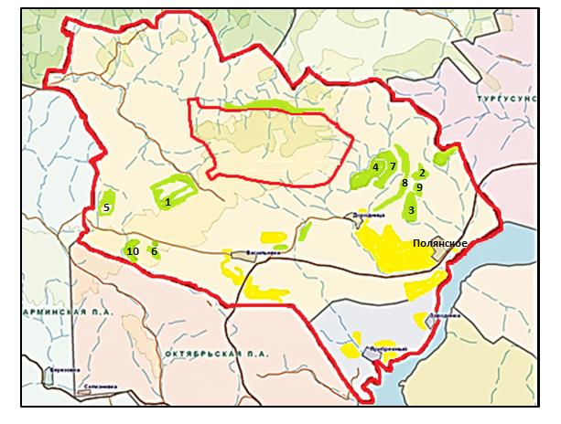

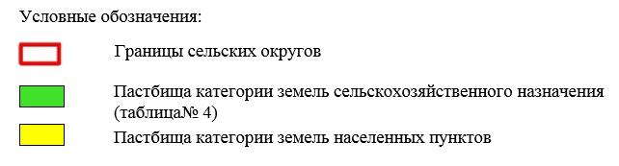

|  |  |
| --- | --- |
|  | Приложение 2  к Плану по управлению  пастбищами и их  использованию  в сельском округе Полянское  района Алтай на 2022-2023 годы |

**Приемлемые схемы пастбищеоборотов**

      Схема четырехпольного пастбищеоборота для одного гурта (табуна)

|  |  |  |  |  |
| --- | --- | --- | --- | --- |
| год | участки | | | |
| 1 | 2 | 3 | 4 |
| 2022 | (В-Л-О) | (В-Л-О) | (В-Л-О) | отдых |
| 2023 | (В-Л-О) | (В-Л-О) | отдых | (В-Л-О) |
|  |  |  |  |  |
| (В-Л-О) весна-лето-осень | | |  |  |

|  |  |
| --- | --- |
|  | Приложение 3  к Плану по управлению  пастбищами и их  использованию  в сельском округе Полянское  района Алтай  на 2022-2023 годы |

**Карта с обозначением внешних и внутренних границ и площадей пастбищ, в том числе сезонных, объектов пастбищной инфраструктуры**

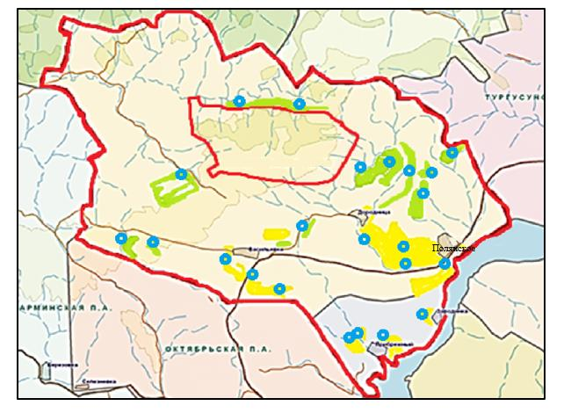

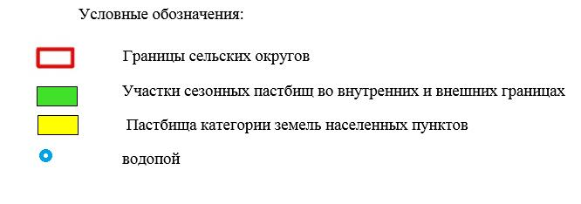

|  |  |
| --- | --- |
|  | Приложение 4  к Плану по управлению  пастбищами и их  использованию  в сельском округе Полянское  района Алтай  на 2022-2023 годы |

**Схема доступа пастбищепользователей к водоисточникам (озерам, рекам, прудам, копаням, оросительным или обводнительным каналам, трубчатым или шахтным колодцам), составленную согласно норме потребления воды**

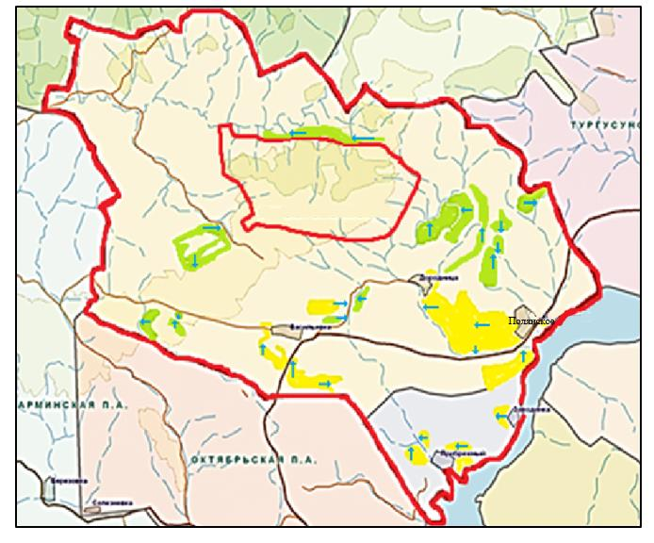

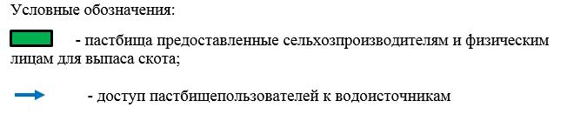

|  |  |
| --- | --- |
|  | Приложение 5  к Плану по управлению  пастбищами и их  использованию  в сельском округе Полянское  района Алтай  на 2022-2023 годы |

**Схема перераспределения пастбищ для размещения поголовья сельскохозяйственных животных физических и (или) юридических лиц, у которых отсутствуют пастбища, и перемещения его на предоставляемые пастбища**

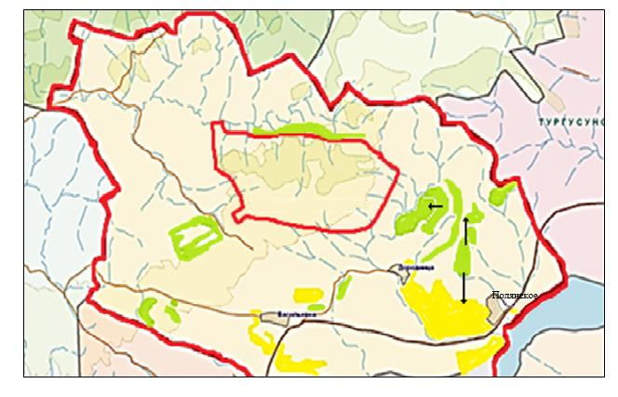

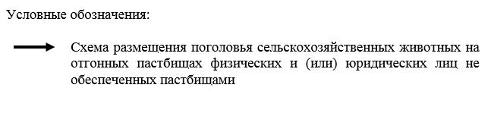

|  |  |
| --- | --- |
|  | Приложение 6  к Плану по управлению  пастбищами и их  использованию  в сельском округе Полянское  района Алтай  на 2022-2023 годы |

**Схема размещения поголовья сельскохозяйственных животных на отгонных пастбищах физических и (или) юридических лиц, не обеспеченных пастбищами, расположенными в сельском округе Полянское**

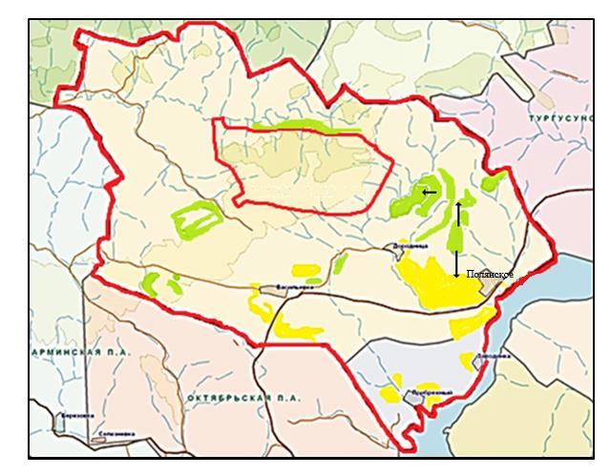

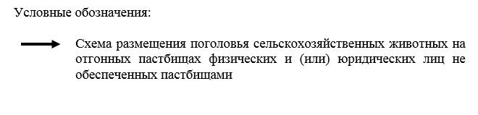

|  |  |
| --- | --- |
|  | Приложение 7  к Плану по управлению  пастбищами и их  использованию  в сельском округе Полянское  района Алтай  на 2022-2023 годы |

**Календарный график по использованию пастбищ, устанавливающий сезонные маршруты выпаса и передвижения сельскохозяйственных животных**

|  |  |  |
| --- | --- | --- |
| Сельский округ | Срок выгона животных на отгонные пастбища | Срок возврата животных с отгонных пастбищ |
| Полянское | апрель - май | сентябрь - октябрь |

|  |  |
| --- | --- |
|  | Приложение 7-1  к Плану по управлению  пастбищами и их  использованию  в сельском округе Полянское  района Алтай на 2022-2023 годы |

**Карта с обозначением внешних и внутренних границ и площадей пастбищ, необходимых для удовлетворения нужд населения для выпаса сельскохозяйственных животных личного подворья, в зависимости от местных условий и особенностей.**

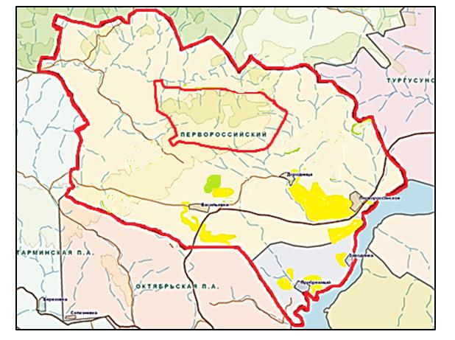

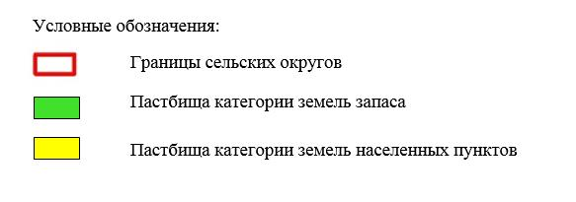

© 2012. РГП на ПХВ «Институт законодательства и правовой информации Республики Казахстан» Министерства юстиции Республики Казахстан